**ASSUNTO: Indica-se ao Excelentíssimo Senhor Prefeito Municipal Paulo Silva, por intermédio da secretaria de competente, para que seja feita notificação ao proprietário do terreno localizado na Rua João Mendes de Almeida Júnior, em frente ao número 65, Vila Aurea.**

**DESPACHO**

**SALA DAS SESSÕES ____/____/_____**

**PRESIDENTE DA MESA**

**INDICAÇÃO Nº / 2021**

**SENHOR PRESIDENTE,**

**SENHORES VEREADORES e VEREADORAS,**

**INDICAR** na forma regimental, e depois de ouvido o Douto Plenário desta Casa, que seja oficiado ao **Excelentíssimo Senhor Prefeito Municipal Paulo Silva, por intermédio da secretaria competente**, para que seja feita notificação ao proprietário do terreno localizado na Rua João Mendes de Almeida Júnior, em frente ao número 65, Vila Aurea.

Este terreno está com mato alto, entulhos, acumulando lixo e muitos insetos.

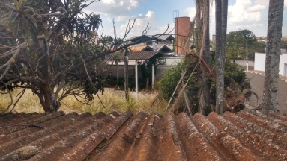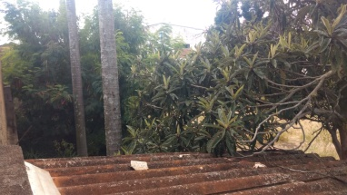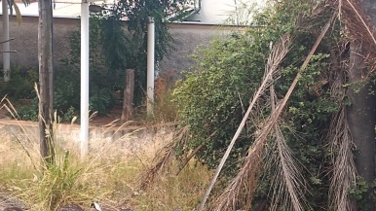

SALA DAS SESSÕES “VEREADOR SANTO RÓTOLLI”, aos 17 de maio de 2021.

**VEREADOR DOUTOR TIAGO CESAR COSTA**



